100 лет со дня рождения английского писателя-фантаста Артура Чарльза Кларка (1917–2008).
Произведения: научно-фантастические романы «Конец детства», «Остров дельфинов», «Космическая Одиссея»
100 лет со дня рождения английского писателя-фантаста Артура Чарльза Кларка (1917–2008).
Произведения: научно-фантастические романы «Конец детства», «Остров дельфинов», «Космическая Одиссея»
100 лет со дня рождения английского писателя-фантаста Артура Чарльза Кларка (1917–2008).
Произведения: научно-фантастические романы «Конец детства», «Остров дельфинов», «Космическая Одиссея»
100 лет со дня рождения английского писателя-фантаста Артура Чарльза Кларка (1917–2008).
Произведения: научно-фантастические романы «Конец детства», «Остров дельфинов», «Космическая Одиссея»

 |  |  |  | 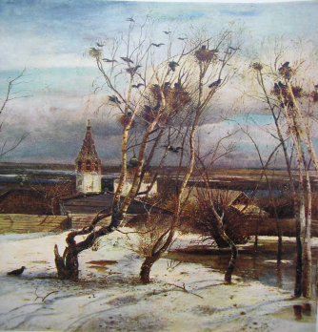 |  | 27  мая  2019  года  № 38
Газета Муниципального учреждения культуры Муниципальная библиотечная система Сусанинского муниципального района
  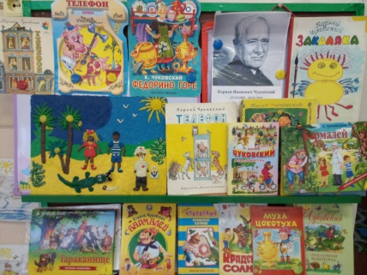  2 июня 2019 года — 115 лет со дня рождения Николая Корнеевича Чуковского (1904-1965), русского писателя  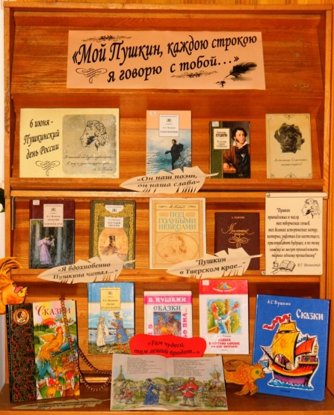  6 июня 2019 года — 220 лет со дня рождения Александра Сергеевича Пушкина (1799-1837), русского писателя  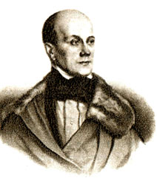  7 июня 2019 года — 225 лет со дня рождения Петра Яковлевича Чаадаева (1794-1856), русского философа, публициста |  | 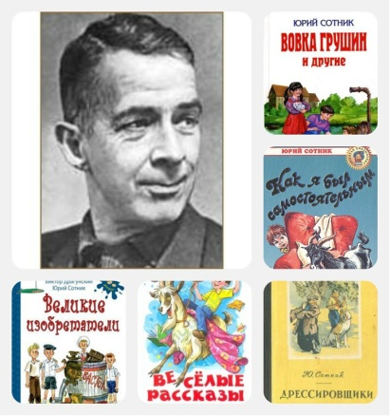11 июня 2019 года — 105 лет со дня рождения Юрия Вячеславовича Сотника (1914-1997), русского детского писателя, сценариста    12 июня 2019 года — День России. День принятия Декларации о государственном суверенитете Российской Федерации  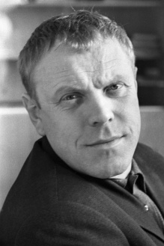  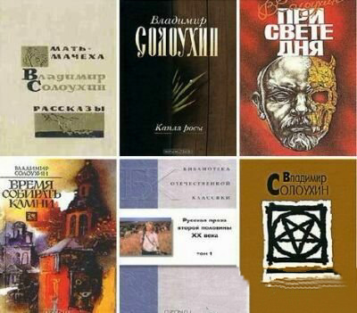  14 июня 2019 года — 95 лет со дня рождения Владимира Алексеевича Солоухина (1924-1997), русского писателя | 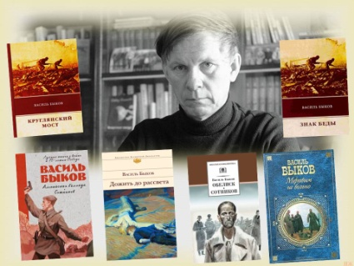19 июня 2019 года — 95 лет со дня рождения Василя (Василия Владимировича) Быкова (1924-2003), белорусского писателя  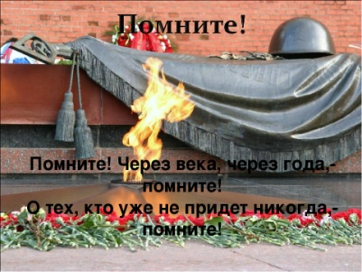  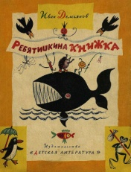  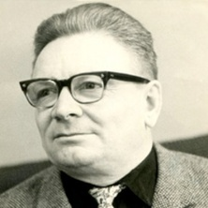  22 июня 2019 года — Памятная дата России: День памяти и скорби – день начала Великой Отечественной войны (1941 год)  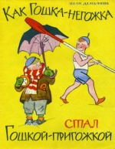  22 июня 2019 года — 105 лет со дня рождения Ивана Ивановича Демьянова (1914-1991), русского детского поэта 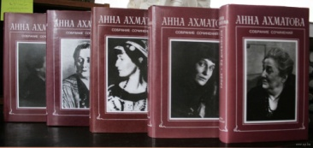 23 июня 2019 года — 130 лет со дня рождения Анны Андреевны Ахматовой (Горенко) (1889-1966), русской поэтессы |  |  29 июня 2019 года — Памятная дата России: День партизан и подпольщиков  Вести  из библиотек  __________  Онлайн-турнир «Мы знаем ваш город»  Андреевская сельская библиотека совместно со школьной библиотекой активно внедряют новые формы и методы работы со своими читателями. В рамках фестиваля детской и юношеской книги «Читай, Кострома» 20 мая на базе Андреевской школы состоялся онлайн - турнир «Мы знаем ваш город» с Ореховской библиотекой г.Галич. В турнире приняли участие учащиеся 6- 8 классов Андреевской и Ореховской школ.  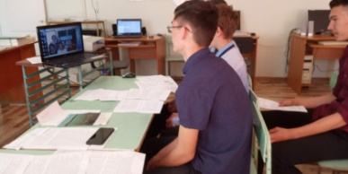 Вначале обе команды представили свои «визитные карточки», поприветствовав команду соперника. Оценивало игру компетентное жюри: ответы ореховских школьников – Бойкова Елена Юрьевна – завуч по учебной и воспитательной работе и Собакина Наталия Евгеньевна- педагог-организатор, а ответы андреевских ребят -
2 члена жюри п.Орехово. Библиотекари заранее подготовили по 10 вопросов с той и другой стороны на знание географического положения, истории, культуры, природы поселка Сусанино и города Галич. Если команда учащихся не знала ответа на вопрос соперника, могла использовать три подсказки – книгу, интернет, помощь старшего товарища. Наши ребята серьезно подготовились к встрече: повторили историю своей малой родины, и закрепили знания о гербе, достопримечательностях, известных людях п.Сусанино, придумали вопрос и про наше с.Андреевское, про первую сыроварню, знакомились с историей старинного города Галич, его легендами, достопримечательностями, изучали биографические материалы о жизни известных галичан. Предварительной подготовкой андреевских любителей истории занимались Трусова М.Н и Смирнова Т.Ю. Ребята задавали друг другу по очереди вопросы, получали ответы. В итоге с небольшим перевесом в 2 балла победила команда из Галича. Но мы не расстроились: показать себя знатоками не только родного края, но и города Галич мы смогли. Молодцы, ребята! Участники мероприятия с интересом пообщались со своими сверстниками, находящимися от них за много километров, такие мероприятия помогают лучше узнать историю родного края и сближают читателей наших библиотек.  Смирнова Т.Ю. библиотекарь Андреевской библиотеки  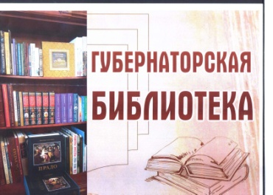  Выставочный проект «Губернаторская библиотека»  Передвижной выставочный проект «Губернаторская библиотека» на территории |  | Костромской области начал действовать с октября 2016 года. В ходе проекта предполагается организация книжных выставок из фондов Костромской областной универсальной научной библиотеки в библиотеках муниципальных образований Костромской области. 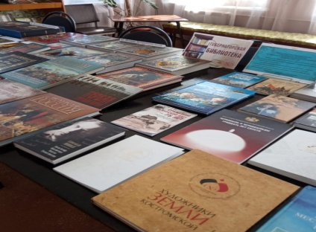 Особенностью данного выставочного проекта является то, что на выставках экспонируются книги, подаренные Костромской областной научной библиотеке губернатором Костромской области С.К. Ситниковым, среди которых краеведческие издания, издания, посвященные Великой Отечественной войне, книги о социально-экономическом положении России, каталоги выставок известных художников, книги по истории и этнографии Ингушетии, художественная литература. В настоящее время выставка экспонируется в пос. Сусанино в Межпоселенческой библиотеке с 20 мая 2019 г. до 16 июля 2019 г. Приглашаем всех желающих познакомиться с выставкой по адресу: Костромская область, пос. Сусанино, ул К.Маркса, 11 Читальный зал Межпоселенческой библиотеки  Доброта спасет мир  Доброта. Какое старое слово! Не века уже, а тысячелетия люди спорят о том, нужна она или нет, полезна или вредна, достойна почтения или смешна. Споры идут, а люди страдают оттого, что доброты не хватает в их жизни. Ченцовская сельская библиотека присоединилась к всероссийской акции «Класс доброты, Герои нашего времени» и провела урок доброты, Дети узнали, | с какими трудностями пришлось столкнуться всему советскому народу, как на фронте, так и в тылу врага. В этой жестокой войне воевали все: от мала до велика. И хотя война это не детское дело, но очень много детей приняли непосредственное участие в этой жестокой войне. 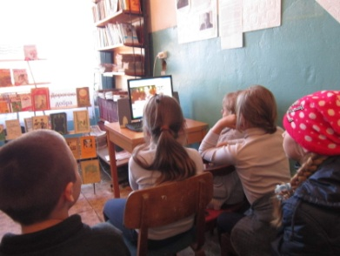 Ребята посмотрели ролик «Маленькие герои большой войны» о юных героях войны, чье детство было опалено войной. Сегодня эти имена должен знать каждый школьник. Маленькие герои существуют и в мирное время, которые спасают чужие жизни и о них тоже нужно знать. Дети также посмотрели ролик «Горячее сердце» Проведенное мероприятие призывало к добру и милосердию, дало возможность задуматься над своим поведением, стать более отзывчивыми и внимательными друг к другу. Эта акция призывает – помогать людям, дарить тепло, радость и улыбку ближним. Ведь без милосердия невозможно жить в мире! Ребята пришли к выводу, что делать добро – это здорово!  Петрова Е.В. Ченцовская сельская библиотека  Главное слово – семья  В рамках Международного дня семьи для учащихся 2 а класса МОУ Сусанинская СОШ прошла познавательная программа «Главное слово – семья». Семья – это дом. Родители, близкие родственники. Это любовь и заботы, труды и радости, привычки и традиции. Библиотекарь |  | рассказала детям об этом празднике, какие большие семьи были в давние времена. Ребята познакомились с легендой об одной очень дружной семье, где основой было понимание. 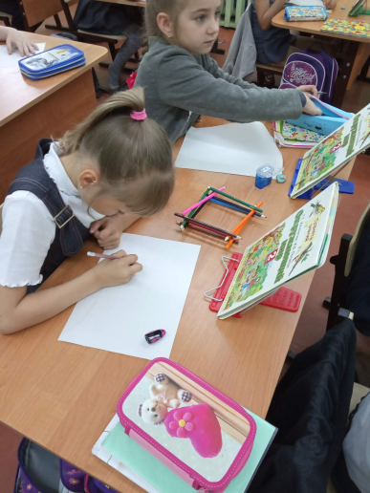В конце мероприятия дети нарисовали портреты своей семьи.  Куваева С.Н. главный библиотекарь Детской библиотеки.    Ежегодно 27 мая в нашей стране отмечается День библиотек. Этот знаменательный день является профессиональным праздником для всех библиотекарей России.  От всей души поздравляю всех библиотекарей с профессиональным праздником – общероссийским днем библиотек!  Желаю вам осуществления намеченных планов, ярких идей, интересных творческих проектов. Доброго вам здоровья, благополучия, оптимизма и счастья! Пусть в библиотеках района всегда будет много читателей, любящих и берегущих книги!  Хочу поздравить с Днем библиотек и наших читателей, ведь праздник должен объединять всех здравомыслящих людей.  Е.В.Шевалдина –директор библиотечной системы Сусанинского муниципального района
Адрес редакции:157080 Костромская обл., пос. Сусанино, ул.К.Маркса,11. Адрес электронной почты: susbiblioteka@mail.ru Редактор газеты - Шевалдина Елена Валентиновна.
100 лет со дня рождения английского писателя-фантаста Артура Чарльза Кларка (1917–2008).
Произведения: научно-фантастические романы «Конец детства», «Остров дельфинов», «Космическая Одиссея»
100 лет со дня рождения английского писателя-фантаста Артура Чарльза Кларка (1917–2008).
Произведения: научно-фантастические романы «Конец детства», «Остров дельфинов», «Космическая Одиссея»
100 лет со дня рождения английского писателя-фантаста Артура Чарльза Кларка (1917–2008).
Произведения: научно-фантастические романы «Конец детства», «Остров дельфинов», «Космическая Одиссея»
100 лет со дня рождения английского писателя-фантаста Артура Чарльза Кларка (1917–2008).
Произведения: научно-фантастические романы «Конец детства», «Остров дельфинов», «Космическая Одиссея»

